ДИЗАЙН ПРОЕКТА

Транслятор из программного языка Java в программный язык C#

История изменений документа

Дата | Автор | Внесённые изменения
01.09.2014 | В.М. Гриняк | Исходная версия требований
12.09.2014 | Б.Н. Иванов | Добавлены требования к подсистеме Х

Программный продукт название предназначен для ….

Настоящий документ содержит спецификации дизайна, включающие в себя:
- Архитектурно-контекстную диаграмму системы в целом
- Архитектурно-контекстную диаграммы подсистем
- Диаграммы наследования классов (по подсистемам)
- Диаграммы вызовов объектов (по подсистемам)

1. Архитектурно-контекстная диаграмма системы

Программный продукт название состоит из следующих подсистем:

- Пользовательский интерфейс.
- Модуль считывания кода на программном языке Java из файла.
- Лексер — модуль, разбивающий исходный код на языке Java в набор токенов.
- Синтаксический анализатор — модуль, проверяющий синтаксис исходного кода.
- Семантический анализатор — модуль, проверяющий семантику исходного кода.
- Генератор кода — модуль, генерирующий исходный код программы.

2.1. Архитектурно контекстная диаграмма подсистемы «Пользовательский интерфейс»
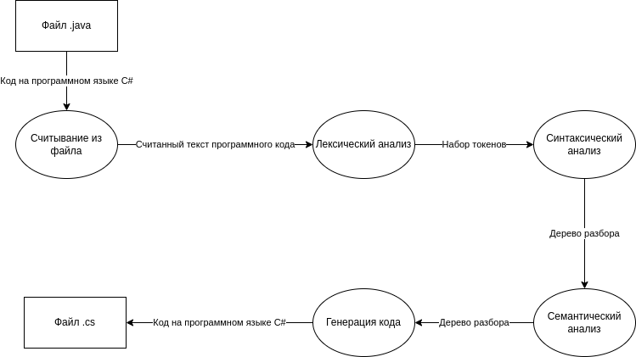

2.2. Диаграмма наследования классов подсистемы «Пользовательский интерфейс»

…

2.3. Диаграммы вызовов объектов подсистемы «Пользовательский интерфейс»

…

3.1. Архитектурно контекстная диаграмма подсистемы «Модуль расчета параметров Х»

…

3.2. Диаграмма наследования классов подсистемы «Модуль расчета параметров Х»

…

3.3. Диаграммы вызовов объектов подсистемы «Модуль расчета параметров Х»

…

